Einführung ins Mittelalter

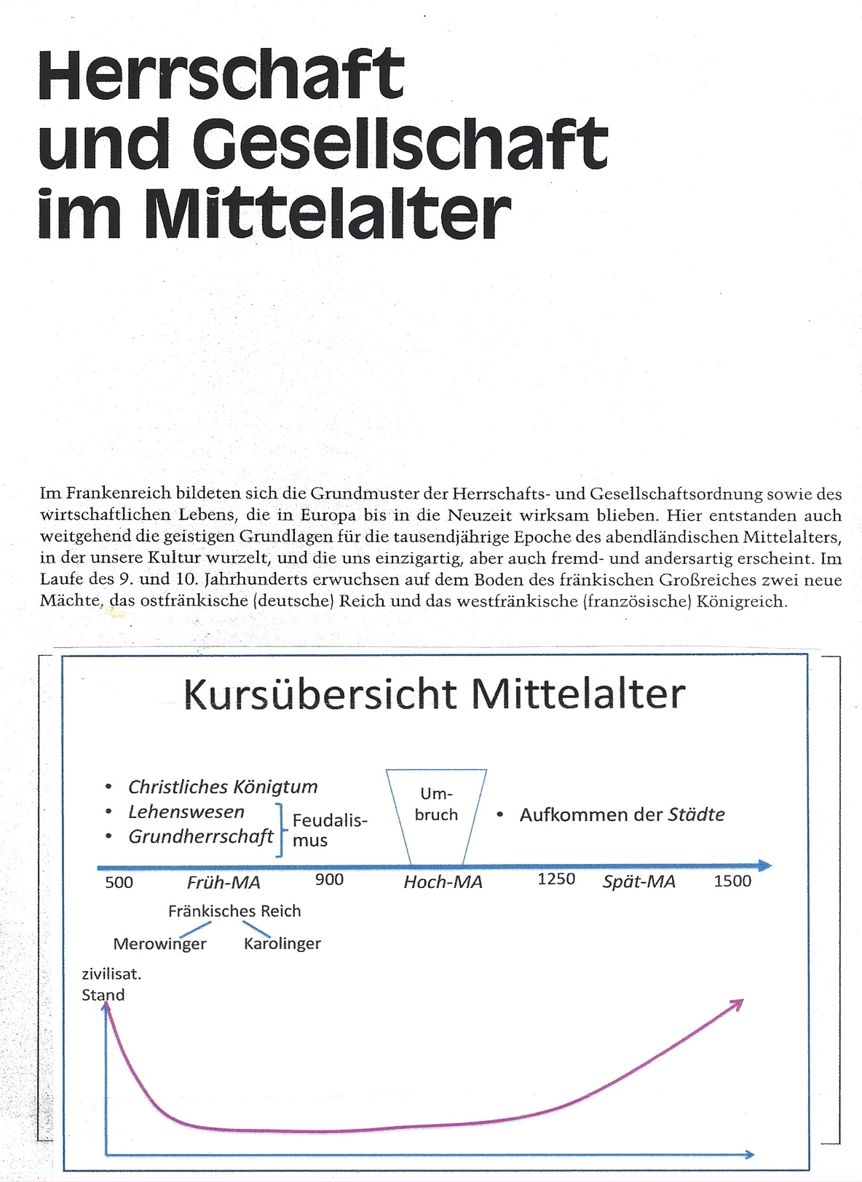
Im Frankenreich bildeten sich die Grundmuster der Herrschafts- und Gesellschaftsordnung sowie des wirtschaftlichen Lebens, die in Europa bis in die Neuzeit wirksam blieben. Hier entstanden auch weitgehend die geistigen Grundlagen für die tausendjährige Epoche des abendländischen Mittelalters, in der unsere Kultur wurzelt, und die uns einzigartig, aber auch fremd- und andersartig erscheint. Im Laufe des 9. und 10. Jahrhunderts erwuchsen auf dem Boden des fränkischen Grossreiches zwei neue Mächte, das ostfränkische (deutsche) Reich und das westfränkische (französische) Königreich.

1. Das Fränkische Reich – von den Merowingern zu den Karolingern

Das Merowingerreich

Anfänge des Frankenreichs gehen auf die Eroberung des römischen Nordgallien 486/7 durch Chlodwig zurück. Er stammte aus der Familie der Merowinger und war einer von mehreren Kleinkönigen des fränkischen Stammes der Salier. Chlodwig beseitigte die konkurrierenden fränkischen Teilkönige und dehnte das Merowingerreich im Kampf gegen andere germanische Stämme nach Osten und Süden aus. Zusammen mit dem fränkischen Adel nahm er das Christentum in seiner katholischen, d.h. in der Form an, wie sie von den Päpsten in Rom vertreten wurde; er gewann so die fränkischen Bischöfe für sich. Diese Entscheidung trug ausserdem wesentlich dazu bei, dass das Frankenreich zu einer dauerhaften germanischen Reichsgründung wurde, denn es gab keinen religiösen Gegensatz zur unterworfenen, ebenfalls katholischen Bevölkerung. Gallorömer und Franken wuchsen allmählich zu einem Reichsvolk zusammen.
In den Jahrhunderten nach Chlodwigs Tod wurde nach germanischem Rechtsbrauch das Merowingerreich immer wieder unter die Söhne des jeweiligen Herrschers aufgeteilt, so dass sich allmählich drei konkurrierende Teilreiche herausbildeten: Austrien - Neustrien - Burgund. Durch diese Teilungen und die daraus erwachsenden Bruderkriege wurde die Stellung der merowingischen Königsfamilie so geschwächt, dass es reichen adeligen Familien, voran den Karolingern, gelang, in den Teilreichen und schliesslich im Gesamtreich immer mehr Einfluss zu gewinnen.

Der Aufstieg der Karolinger zur Königswürde
Die Karolinger bauten ihre Stellung als Hausmeier (ursprünglich Leiter der königlichen Hofhaltung) so aus, dass sie schliesslich die Aufgaben eines Königs im gesamten fränkischen Reich ausübten. So verteidigte z. B. der Karolinger Karl Martell (714-741) das Frankenreich gegen die Araber und schlug sie mit Hilfe eines Heeres von Panzerreitern 732 nordwestlich von Poitiers. In der Missionierung der Franken beschritt Karl Martell einen eigenen Weg. Während bisher überwiegend iroschottische Wandermissionare aus eigenem Antrieb im Frankenreich gearbeitet hatten, unterstützte er den angelsächsischen Missionar Bonifatius, der im päpstlichen Auftrag im Frankenreich wirkte und die fränkische Kirche straff durchorganisierte. Die Anlage von Klöstern und Bischofssitzen und die Einrichtung von fränkischen Verwaltungsstützpunkten gingen Hand in Hand. Damit wuchsen Einfluss und Ansehen der Karolinger und der Päpste im Frankenreich.
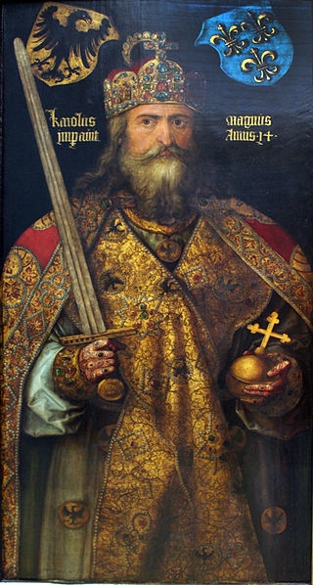
Karl Martell hatte sein Hausmeieramt schon wie eine Königswürde an seine beiden Söhne vererbt; die Merowinger waren längst zu blossen Schattenkönigen geworden. Trotzdem setzten die Karolinger sie nicht ab, damit sich nicht im Reich unter Berufung auf die Geblütsheiligkeit Widerstand formierte. Als Pippin (751-768) nach dem Rücktritt seines Bruders das Hausmeieramt im Gesamtreich allein innehatte, wollte er schliesslich das Missverhältnis zwischen politischer Macht und überliefertem Titel beenden und wandte sich an den Papst. Mit dessen Zustimmung konnte er im weitgehend christlich gewordenen Frankenreich den Merowinger absetzen und die jetzt christlich legitimierte Königswürde annehmen.
Bei Pippins Tod (768) wurde das Reich zwar auch, der Tradition folgend, unter seine beiden Söhne aufgeteilt, jedoch starb der eine früh, so dass Karl, der später den Beinamen „der Grosse" erhielt, seit 771 die Alleinherrschaft ausübte. Er erweiterte das Frankenreich, das jetzt endgültig zum Grossreich wurde, durch Eroberungen vor allem in Italien gegen die Langobarden und im Osten gegen die Bayern sowie im Nordosten gegen die Sachsen. An umkämpften und nicht endgültig gesicherten Grenzen richtete er Marken ein, mit Wehrbauern besiedelte Grenzräume. Stiess die Eroberung in heidnische Gebiete vor, verband er mit ihr die Christianisierung der Unterworfenen. Karl baute ein unter ihm gut funktionierendes Verwaltungssystem auf, entwickelte aus alten Vorformen Lehenswesen und Grundherrschaft und förderte Künste und Wissenschaften. Durch seine Kaisererhebung in Rom wurde die Tradition des abendländischen Kaisertums begründet.
(Textreferenz: Geschichte u. Geschehen I, S. 110-113)

Idealbild Karls des Großen mit erst lange nach seinem Tod hergestellten Herrschaftsinsignien (Herrschaftszeichen). Gemälde von Albrecht Dürer (Original im Germanischen Nationalmuseum), 1513.

- Wie wird der Machtverlust der Merowinger und der Aufstieg der Karolinger erklärt?
Die Merolinger wurden Regiert von vielen Fürsten, weil das Reich nach dem Tod des Herscher immer wieder verteilt wurde auf die Söhne des Königs. Diese kleinen Reiche führten zu Bürgerkriegen.

- Suchen Sie im Text nach Gründen dafür, weshalb man Kaiser Karl den Beinamen „der Grosse “ gegeben haben könnte. Finden Sie, er habe diesen Titel verdient? (Wofür würden Sie einem Staatsführer diesen Beinamen geben?)
Verdiesnte: Viele Reiche errobert, Alleinherscher, Christianisierung, Verwaltungssystem, Förderung der Kunst und Wissenschaften
Dieser Tittel wurde Staatsführer gegeben, welche etwas gutes für ihren Saat geleistet haben. Meistens waren diese Verdienste Kriegsführung und Expansion des Staates. Kaiser Karl der Grosse hat dies getan für die Karolinger und sie zu einem Grossreich geleitet.

